
รายงานผลการปฏิบัติราชการ สถานีตำรวจภูธรกระทุ่มแบบน
ประจำเดือน ธันวาคม พ.ศ. ๒๕๖6
ปีงบประมาณ พ.ศ. 256๗

คำนำ

ตามการประเมินคุณธรรมและความโปร่งใสในการดำเนินงานของหน่วยงานภาครัฐ (Integrity and Transparency Assessment : ITA) สถานีตำรวจ ประจำปีงบประมาณ พ.ศ. 2567 ตัวชี้วัดที่ 9 การเปิดเผยข้อมูล ตัวชี้วัดย่อยที่ 9.2 การบริหารงาน ข้อ O7 กำหนดให้รายงานผลการปฏิบัติราชการประจำหน่วย โดยให้แสดงรายงานการปฏิบัติราชการประจำเดือนของสถานีตำรวจในรอบ 6 เดือนแรก ของปีงบประมาณ พ.ศ. 2567 (ตุลาคม 2566 - มีนาคม 2567) แยกเป็นรายเดือน และเผยแพร่เป็นประจำทุกเดือน บนเว็บไซต์ของสถานีตำรวจ
สถานีตำรวจภูธรลืออำนาจ จึงได้สรุป การปฏิบัติราชการประจำเดือน ธันวาคม 2567 ไว้แล้ว โดยแยกการปฏิบัติเป็น 5 สายงาน ประกอบด้วย งานอำนวยการ งานป้องกันปราบปราม งานจราจร งานสืบสวน และงานสอบสวน เพื่อเผยแพร่ข้อมูลการปฏิบัติงานบนเว็บไซต์ของสถานีตำรวจภูธรกระทุ่มแบน https://krathumbaen.samutsakhon.police.go.th/ ต่อไป

พันตำรวจเอก สร ซื่อตรงพานิช
( สร ซื่อตรงพานิช )
ผู้กำกับการ สถานีตำรวจภูธรกระทุ่มแบน
1 กุมภาพันธ์ 2567

รายงานการปฏิบัติราชการ โครงการจิตอาสา “ เราทำความดี ด้วยหัวใจ”
จิตอาสาพัฒนา :ปรับปรุงภูมิทัศน์พัฒนา

งานอำนวยการ

กิจกรรม : จิตอาสาพัฒนาปรับปรุงภูมิทัศน์พัฒนา
วันที่ : 18 ธ.ค.66 เวลา 10.00 น.
หน่วยงาน : สถานีตำรวจภูธรกระทุ่มแบน
สถานที่จัดกิจกรรม : บริเวณพื้นที่บริเวณโรงเรียนบ้านสวนหลวงและ คลองหมื่นปารมณ์ ต.สวนหลวง อ.กระทุ่มแบน จว.สมุทรสาคร
รายละเอียดกิจกรรม : ภายใต้การอำนวยการของพ.ต.อ.เสรีฐกาญจน์ จันทร์ด้วง ผกก.สภ.กระทุ่มแบนและท่านบรรพต จันทร์วงษ์ นายอำเภอกระทุ่มแบน คณะกรรมการ กต.ตร.โดยตำแหน่งพร้อมด้วยข้าราชการตำรวจจิตอาสา สภ.กระทุ่มแบน หัวหน้าส่วนราชการ หน.องค์กรปกครองส่วนท้องถิ่น เจ้าหน้าที่จิตอาสาภาคประชาชน ร่วมดำเนินกิจกรรมจิตอาสาสาปรับปรุงภูมิทัศน์พัฒนาเก็บกวาดขยะมูลฝอย ตัดหญ้า ตัดแต่งกิ่งไม้ เพื่อพัฒนาสภาพแวดล้อม บริเวณโรงเรียนบ้านสวนหลวงและ คลองหมื่นปารมณ์ ต.สวนหลวง อ.กระทุ่มแบน จว.สมุทรสาคร
จำนวนผู้เข้าร่วมกิจกรรม: ข้าราชการตำรวจจิตอาสา สภ.กระทุ่มแบน ๑0 นาย ร่วมกับหน่วยงาน ข้าราชการ บุคลากรเจ้าหน้าที่จิตอาสาภาคประชาชน รวม 200 คน

ภาพ : ประกอบกิจกรรม

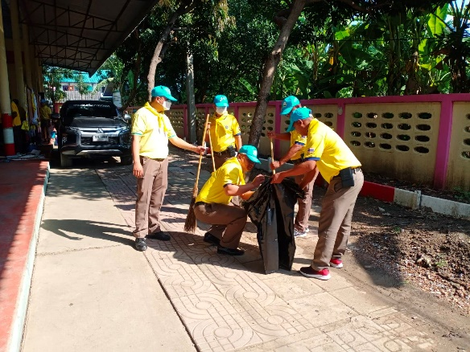
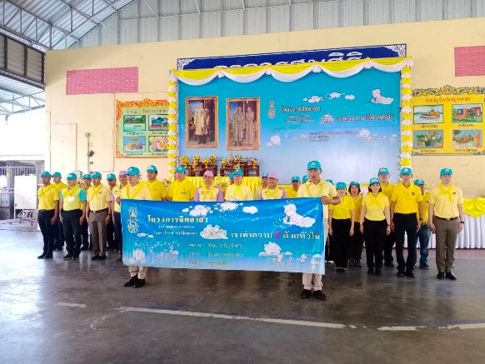

รายงานการปฏิบัติราชการปีงบประมาณ พ.ศ. ๒๕๖๗

ประจำเดือน ธันวาคม 2566

สายงานป้องกันปราบปราม
วันนี้ 22 ธ.ค. 66 เวลา 23.30 นสภ.กระทุ่มแบนภายใต้การอำนวยการของพ.ต.อ.สร ซื่อตรงพานิช ผกก
.สภ.กระทุ่มแบน พ.ต.ท.ชุมพร ฉัตร์สงวนชัย รอง ผกก.ป.สภ.กระทุ่มแบนพ.ต.ต.ธีระศักดิ์ ภาวภุคะนนท์สวป.สภ.กระทุ่มแบน ได้สั่งการให้ ร.ต.อ.สัญญา คอนหงาย รอง สวป.สภ.กระทุ่มแบนร่วมกับ ร.ต.อ.สุรศักดิ์ สิงหาบุตร รอง สว.งานสายตรวจ 3 บก.สปพ. พร้อมกำลังได้ร่วมกันจับกุม นายณัฐพล แก้วจังหวัด อายุ 21 ปี เลขบัตรประจำตัวประชาชน 1749700023747ที่อยู่ 101 หมู่ 9 ต.ไร่ขิง อ.สามพราน จ.นครปฐม พร้อมของกลาง 1.อาวุธไทยประดิษฐ์(แบลงค์กัน)1 กระบอก 2.กระสุนปืน ขนาด .380 จำนวน 3 นัด

โดยกล่าวหาว่า “ มีอาวุธปืนและเครื่องกระสุนปืนไว้ในครอบครองโดยไม่ได้รับอนุญาต พาอาวุธปืนติดตัวไปในเมือง หมู่บ้าน หรือทางสาธารณะโดยไม่ได้รับอณุญาต”

สถานที่จับกุม แม็คโดนัล สาขาทิวลิปสแควร์ ต.อ้อมน้อย อ.กระทุ่มแบน จ.สมุทรสาคร

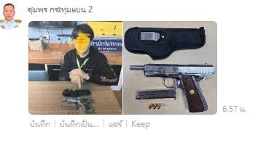

รายงานการปฏิบัติราชการปีงบประมาณ พ.ศ. ๒๕๖๗

ประจำเดือน ธันวาคม 2566

สายงานสืบสวน
วันนี้ 27 ธ.ค.66 เวลา 11.30 น.ภายใต้การอำนวยการของ พ.ต.อ.สร ซื่อตรงพานิช ผกก.สภ.กระทุ่มแบน พ.ต.ท.เดชฤทธิ์รัชต์ยศ คหชนม์ รอง ผกก.สส.ฯพ.ต.ท.วิษณุ ทองบุญ สว.สส.สภ.กระทุ่มแบน ,ร.ต.อ.อรรถ ปิ่นทำนักร.ต.อ.โยธิน นิลดำ,ร.ต.ท.ประสิทธิ์ ครองยุติ ร.ต.ท.สมพล ไชยสุด รอง สว.สส.ฯ พร้อมด้วยเจ้าหน้าที่ตำรวจชุดสืบสวน สภ.กระทุ่มแบน ได้ร่วมกันจับกุม นายอภิชาติ ถมยาแก้ว อายุ 43 ปีซึ่งต้องหา
ว่ากระทำความผิดฐาน “มีอาวุธปืนไว้ในครอบครองโดยไม่ได้รับอนุญาต”พร้อมของกลาง อาวุธปืนอัดลมยาว สีน้ำตาล ยี่ห้อ PATENTED หมายเลข 04-1C-433844-172J CAL 5.5(.22) จำนวน 1 กระบอก
จับกุมตัวได้ที่ ห้องเช่าไม่มีเลขที่ หมู่ที่ 1 ตำบลท่าเสา อำเภอกระทุ่มแบน จังหวัดสมุทรสาคร

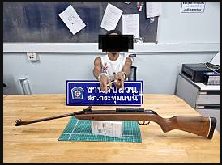

รายงานการปฏิบัติราชการปีงบประมาณ พ.ศ. ๒๕๖๗

ประจำเดือน ธันวาคม 2566

สายงานจราจร
วันนี้ 14 ธ.ค.66 เวลา 08.30 น.พ.ต.ต.อนุชา ผลอินทร์สวป.(ชส.)สภ.กระทุ่มแบนหน.จร.สภ.กระทุ่มแบน(กทบ.61)
ร.ต.อ.ณัฐพล กิมเหล็งรอง สว.จร.สภ.กระทุ่มแบน(กทบ.601) พร้อมกำลังเจ้าหน้าที่จราจร ว.4 อำนวยการจราจร ขบวนกีฬาสี นักเรียนโรงเรียนโรงเรียนอ้อมน้อยโสภณชนูปถัมภ์ โดยได้อำนวยการจราจร และดูแลความปลอดภัย ผลการปฏิบัติเป็นไปด้วยความเรียบร้อย

สถานที่ โรงเรียนอ้อมน้อยโสภณชนูปถัมภ์ ต.อ้อมน้อย อ.กระทุ่มแบน จ.สมุทรสาคร
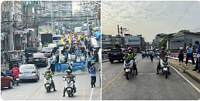

รายงานการปฏิบัติราชการปีงบประมาณ พ.ศ. ๒๕๖๗

ประจำเดือน ธันวาคม 2566

สายงานสอบสวน
วันนี้ 27 ธ.ค.66 เวลา 08.30 น.พ.ต.ท.รณเดช บุตรศรี รอง ผกก.ป.สภ.กระทุ่มแบน พร้อมเจ้าหน้าที่งานสอบสวน ได้นำอาวุธปืนของกลาง ร่วมแถลงข่าว ณ สำนักงานตำรวจแห่งชาติ

สถานที่ สำนักงานตำรวจแห่งชาติ
